Verwaltung für Kultur und Archivwesen des Gebiets Tambow
Tambower musikalisch-pädagogisches S.V. Rakhmaninov-Institut
V.K. Merzhanov-Kindermusikschule Nr. 2

VERORDNUNG
über den Internationalen musikalisch-theoretischen Kinder- und Jugendwettbewerb für Kenntnisse des Schaffens von Robert Schumann

Internationaler musikalisch-theoretischer Kinder- und Jugendwettbewerb für Kenntnisse des Schaffens des deutschen Komponisten und Pädagogen Robert Schumann (nachfolgend „Wettbewerb“ genannt)) wird im Rahmen des XI. Internationalen Festivals „Tage Deutschlands in Tambow“ (Oktober 2017) durchgeführt.

Ziel und Aufgaben des Wettbewerbs

1. Das Ziel des Wettbewerbs ist die Erhöhung der Unterrichtsqualität in Einrichtungen des Systems der ergänzenden Bildung (Kindermusikschulen und Kunstschulen).
2. Aufgaben des Wettbewerbs: Erlernen des Schaffens von R. Schumann im breiten historisch-kulturologischen Kontext, Aktivierung des Unterrichtsprozesses in Kindermusikschulen und Kunstschulen, Entwicklung des musikalischen Denkens von Schülern, Erweiterung ihres Gesichtskreises, Erweckung des Interesses für öffentliches Musizieren, Leistungsschau von Schaffenskräften der Schulen, Bildung des Kreativitätspotentials der heranwachsenden Generation, Festigung von interkulturellen Beziehungen zwischen Russland und Deutschland sowie anderen Länder des fernen und nahen Auslandes.

Teilnahmebedingungen am Wettbewerb

1. Zur Teilnahme am Wettbewerb werden Schüler von 4.-8. Klassen (bis zu 16 Jahren einschließlich) von Kindermusikschulen und Kunstschulen der Russischen Föderation und des Auslandes zugelassen. Das Alter wird zum Tag der Durchführung des Wettbewerbs bestimmt.
2. Zur Teilnahme am Wettbewerb ist es notwendig, ein ausgefülltes Formular der Anmeldung an die Adresse des Organisationsausschusses des Wettbewerbs zu senden (Anlage Nr. 1).
3. Der Anmeldung sollen beigefügt werden:
- Abschrift der Geburtsurkunde oder des Passes;
- Abschrift des Belegs über die Bezahlung der Teilnahme am Wettbewerb.
4. Zur Frist bis zum 05. Juni 2017 (einschließlich) sollen die Teilnehmer Beitrittsgebühren einzahlen –1000 Rubel (oder 16.5 Euro oder 17 US-Dollar). Die erhaltenen Mittel werden zur Organisation des Wettbewerbs und Prämierung der Gewinner verwendet.
Im Falle des Verzichtes von Wettbewerbern auf die Teilnahme am Wettbewerb (wegen einer Krankheit oder aus einem anderen Grund) werden die Dokumente und Beitrittsgebühren nicht zurückgesendet und nicht erstattet.

5. Die Anmeldungen zur Teilnahme am Wettbewerb werden bis zum 05. Juni 2017 (einschließlich) unter der Anschrift entgegengenommen:
392000, Tambow, ul. Sovetskaya, 87
S.V. Rakhmaninov-TMPI
oder unter e-mail: comp-tgmpi@tgmpi.ru mit dem Vermerk im Betreff der Mail: „Wettbewerb. Schumann“.
Auskünfte am Telefon:
+7 (4752) 72-52-20 – Büro des Rektors (Referentin des Rektors – Dundakova Galina Ivanovna);
+7 (4752) 72-44-62 – Verwaltung für konzertant-informatorische und internationale Tätigkeit (Leiterin der Verwaltung – Scherbinina Larisa Nikolaevna);
+7-910-758-20-11– Musikwissenschaftler, Projektautor Mikhail Borisovich Kushnir.
6. Die Bezahlung von Beitrittsgebühren erfolgt über das Verrechnungskonto des S.V. Rakhmaninov-TMPI (vgl. die Webseite des S.V. Rakhmaninov-TMPI, Abschnitt „WETTBEWERBE“ http://rachmaninov.ru/konkursyi).
Bankverbindungen der Bezahlung der Teilnahme am Wettbewerb:
Finanzverwaltung im Gebiet Tambow (S.V. Rakhmaninov-TMPI Konto der Einrichtung 20646Ц31870)
INN 6831015328 KPP 682901001 Verrechnungskonto 40601810068501000001
BLZ - 046850001 OKTMO – 68701000 Abteilung Tambow
KBG 000 000 000 000 000 00 130 (für den Wettbewerb „Für Kenntnisse des Schaffens von R. Schumann“) Unbedingt angeben!
INN der Finanzverwaltung – 6831001043 KPP der Finanzverwaltung - 682901001 Tambow, ul. Sovetskaya, d.87
To pay for participation in international youth musical-theoretical competition for knowledge of Robert Schumann’s works under the agency agreement No. 17 dated 26/04/2017 “Acceptance of contributions and their further crediting to the settlement account of Rachmaninov Tambov State Musical and Pedagogical Institute” use the following details:
Bank for foreign currency transfers:
SWIFT-code - SABRRUMMVHI
Bezeichnung der Bank - Zusätzliches Büro Nr. 8594/077 PAO Sberbank
Sitz der Bank - Tambow, ul. Sovetskaya, 119
Konto des Empfängers - 40817978161007300131
Name, Vorname, Vatersname des Empfängers - KUSHNIR MIKHAIL BORISOVICH

SWIET-code – SABRRUMMVHI, Bank name – Additional office No. 8594/077 of Sberbank Bank PJSC, Operation place – Tambov city, 119 Sovetskaya str., Beneficiary‘s account 40817978161007300131 Beneficiary‘s name - MIKHAIL BORISOVICH KUSHNIR

Achtung! Die Zahlungssysteme und Bankstrukturen können in EINSEITIGER Weise die Kommission, die von Kunden bei der Zahlungsleistung eingetrieben wird, einführen. Die Kommission bezahlt der Kunde! Bei der unvollständigen Bezahlung werden die Leistungen nicht erbracht. Wählen Sie die Zahlungsvarianten ohne Kommission oder berücksichtigen Sie sie bei der Zahlung.

Wettbewerbsordnung

1. Der Wettbewerb wird in zwei Runden durchgeführt. I. Runde – Fernrunde (ab Datum der Einreichung der Anmeldung – bis zum 15. September einschließlich).
2. Die II. Runde findet im Oktober 2017 gemäß dem Plan des XI. Internationalen „Tage von Deutschland in Tambow“.
3. Für die Teilnehmer ist eine spezielle CD mit der Wettbewerbskarte, dem Musikmaterial zum Raten von Themen nach Noten, den Themen aller Stücke zum Interpretieren in der II. Runde, den Noten aller Wettbewerbsstücke von R. Schumann entwickelt. Es ist auf der CD auch notwendige Unterlagen des Wettbewerbs zum Ausdrucken vorhanden.
Die „Wettbewerbs-CD“ lässt sich von der Webseite des S.V. Rakhmaninov-TMPI nach dem Link, der an die Adresse des Wettbewerbers, die in der Anmeldung angegeben ist, gesendet wird, herunterladen.
Auf Forderung des Wettbewerbers kann die „Wettbewerbs-CD“ gegen Nachnahme an die angegebene Adresse spätestens drei Tage ab Datum des Erhalts der Anmeldung gesendet werden.
Die CD kann man im S.V. Rakhmaninov-TMPI (Tambow, ul. Sovetskaya, 87) oder in der V.K. Merzhanov-KMS Nr. 2 (Tambow, ul Michurinskaya, dom 137).

Wettbewerbsrunden

I. RUNDE (Fernrunde)
1. Das Hausschreiben des Wettbewerbsaufsatzes über das Schaffen von R. Schumann zu einem der Themen, die in der „Anlage“ zu dieser Verordnung angeboten werden.
2. Das Hauserfüllen von drei Kontrollarbeiten von der angebotenen „Wettbewerbs-CD“. Dafür drucken die Wettbewerber die Wettbewerbskarte aus und studieren das Audiomaterial auf der CD. In der Wettbewerbskarte sind die Angaben über den Teilnehmer (Wettbewerber) und die drei erfüllten Kontrollarbeiten der I. Runde.
3. Die Videoaufnahmen der auswendigen Interpretation eines Werkes vom R. Schumann und eines Werkes von I.S. Bach gemäß der Alterskategorie des Wettbewerbers. (Die Videoaufnahme erfolgt ohne Ausschalten und Stillstand der Videokamera – vom Anfang bis zum Ende der Programminterpretation).
Für die Wettbewerber vor 12 Jahren (einschließlich) ist die Interpretation des Stückes aus dem ersten Teil (für jüngeres Alter) des „Albums für die Jugend“ von R. Schumann möglich.
Die Wettbewerber über 12 Jahren interpretieren das Stück aus dem zweiten Teil (für älteres Alter) des „Albums für die Jugend“ oder ein anderes Stück von „Kinderszenen“.
4. Der Aufsatz, die Wettbewerbskarte mit den ausgefüllten Angaben über den Wettbewerber und den drei erfüllten Kontrollarbeiten der I. Runde und die CD mit der Videoaufnahme von zwei Werken werden unter der Anschrift aufgenommen:
392000, RF, Tambow, ul. Sovetskaya, 87, S.V. Rakhmaninov-TMPI.
Fertige Wettbewerbsmaterialien können auch unter der Angabe des Linkes auf die Wiedergabe der Videoaufnahme des Interpreten an die E-Mail-Adresse gesendet werden: comp-tgmpi@tgmpi.ru
Der letzte Termin der Abgabe (Sendung) der Wettbewerbskarten und Videoaufnahme ist der 15. September 2017.
5. Die Wettbewerber werden folgenderweise bewertet:
20 Punkte – maximale Note des Aufsatzes;
0,5 Punkt – für jede richtig bestimmte Nummer jeder der drei Kontrollarbeiten;
30 Punkte – maximale Summe von Punkten aller drei Kontrollarbeiten;
20 Punkte – maximale Note der Interpretation von zwei Werken (Videoaufnahme).
Die Teilnehmer, die über 50 Punkte gesammelt haben, bekommen Diplome der Gewinner der I. Runde des Wettbewerbs (Preisträgern und Diplomanden der Fernnomination des Wettbewerbs), andere – Diplome der Teilnehmer. Die Punkte des Wettbewerbers der I. Runde addiert die Beurteilungskommission zu seinen Punkten, die er in der II. Runde gesammelt hat.
Die Absicht, an der II. Runde teilzunehmen, soll der Wettbewerber oder die ihn einweisende Organisation in der Anmeldung angeben.

II. RUNDE

I. Aufgabe. Die öffentliche Erfüllung der Kontrollarbeit Nr. 4 auf den durch Teilnehmer früher abgegebenen Wettbewerbskarten.
Die Kompliziertheit der Kontrollarbeit Nr. 4 entspricht der Schwierigkeitsstufe der Kontrollarbeit Nr. 3 der I. Runde. Darin sind 20 musikalische Fragmente- Themen der Klavierwerke. Für jede richtig bestimmte Nummer des Themas – 1 Punkt.
Die Kontrollarbeit Nr. 4 wird durch Organisatoren selbständig aus allen für den Wettbewerb gewählten Werken von R. Schumann vorbereitet. Den Wettbewerbern kann sie sowohl in der Aufnahme als auch in der Live-Darbietung vorgelegt werden. Einige Themen der Klavierwerke können im Arrangement für Orchester dargeboten werden.
2. Aufgabe. Raten von Miniaturen aus dem „Album für die Jugend“ nach den Notenfragmenten. Dafür bekommen die Teilnehmer unterschiedliche Varianten von früher ausgedruckten Themen des Albums (Muster vgl. in der ANLAGE). Alle Themen werden „vom Anfang an“ gegeben, aber in anderen Tonarten als im Original. Die Wettbewerber ohne Spiel am Instrument bestimmen das Stück und schreiben seinen Titel über den Noten.
Für jedes richtig geratene Stück – 1 Punkt.
3. Aufgabe. Das auswendige Instrumentenspiel von vier aus zwölf Anfangsthemen aus dem „Album für die Jugend von R. Schumann. Die Themen kann man an jedem Musikinstrument interpretieren. Der Wettbewerber zieht eine der drei Karten (die Karten für die Aufgabe sind in der ANLAGE), in jeder von denen sind vier Stücke des Albums angegeben. Für jedes richtig und musikalisch interpretierte Thema (vgl. Themen auf der „Wettbewerbs-CD“) kann der Wettbewerber von bis zu 5 Punkten bekommen.
4. Aufgabe. Das auswendige Singen von monodischen Themen mit Noten (Solfeggio) oder auf andere Art und Weise („la-la-la“ usw.). Der Wettbewerber zieht eine der drei Karten (die Karten für die zweite Aufgabe sind in der ANLAGE), in jeder von denen sind vier Stücke des Albums angegeben. Für jedes und ausdrucksvoll gesungene Thema kann der Wettbewerber von bis zu 5 Punkten bekommen. Für das Singen kann man die Themen aus „Quiz nach Noten“ nehmen: die Themen sind in anderen Tonarten gegeben, aber sie sind bequemer nach der Tessitur (die Tonart von Solfeggio kann beliebig sein).
5. Aufgabe. Die mündliche Erzählung über eine Miniatur des „Albums für die Jugend“ von R. Schumann aus der angebotenen Liste gemäß der gezogenen Karte (vgl. die Liste von Stücken des Albums für die mündliche Erzählung in der ANLAGE).
Die Zeit der Erzählung ist höchstens 2-3 Minuten. Die Thematik und der Inhalt sind beliebig: Gestalt; Beschreibung von emotionalen Empfindungen, die durch Mithören des Stückes hervorgerufen sind; entstehende Literatur- und Kunstanalogien; Mittel des Musikausdrucks, die von dem Komponisten zum Schaffen der Gestalt benutzt sind usw. (vgl. „Analysenplan der Musikwerke“ in der Anlage 2).
Es wird die Erzählung des Wettbewerbers nach dem Notentext des Albums, der durch die Beurteilungskommission ausgestellt ist. Die Beurteilungskommission kann die Erzählung jedes Wettbewerbers mit höchstens 20 Punkten bewerten.
Der Wettbewerber ist berechtigt, sowohl an einer Aufgabe als auch an zwei, drei oder allen Aufgaben teilzunehmen.
Die Gewinner der II. Runde werden sowohl nach jeder Aufgabe der II. Runde als auch nach allgemeinen Ergebnissen aller Aufgaben der I. und II. Runde zusammen bestimmt.
Nach den Ergebnissen des Wettbewerbs werden bestimmt:
– Preisträger des I., II. und III. Grades (Diplom und Pokal);
– Diplomanden (Diplom und Medaille) des Wettbewerbs;
– Gewinner jeder Runde und jeder Aufgabe.
Alle Teilnehmer werden mit Diplomen ausgezeichnet.

Beurteilungskommission des Wettbewerbs
1. Die Beurteilungskommission des Wettbewerbs wird aus den Dozenten des Tambower musikalisch-pädagogischen S.V. Rakhmaninov-Instituts und die Prominenz der Musikinterpretation von Russland.
2. Die Beurteilungskommission ist berechtigt:
– Grand Prix und andere zusätzliche Auszeichnungen des Wettbewerbs auszusetzen;
– die Dozenten, die die Preisträger zum Wettbewerb vorbereitet haben, mit Diplomen und Urkunden auszuzeichnen;
– nicht alle Platzierungen zu verleihen.
3. Die Entscheidungen der Beurteilungskommission sind endgültig und unterliegen keiner Überprüfung.

Anlage 1

ANMELDUNG
zur Teilnahme
am Internationalen musikalisch-theoretischen Kinder- und Jugendwettbewerb für Kenntnisse des Schaffens von Robert Schumann

1. Name, Vorname, Vatersname des Wettbewerbers: _______________________________________

2. Anschrift, Telefon, E-mail: __________________________________________________________

3. Geburtsdatum: __________________________________________________________________

4. Bildungseinrichtung (Schule, Klasse, Fachrichtung): _____________________________________
_________________________________________________________________________________

5. Name, Vorname, Vatersname von Dozenten des Wettbewerbers: ________________

6. Datum der Anmeldung: ______________________________________________

ANLAGE 2

- Plan der Analyse von Musikwerken
- Inhalt, Gestalt, Charakter.
- Genre (Marsch, Walzen, Lied, Choral, Etüde, Nachtstück usw.).
- Tonart (basische Tonart des Werkes, tonaler Plan, Aussteuerungen, Kadenzen, Alterationen und chromatische Tonschritte).
- Form (Periode, zweiteilige, dreiteilige, Rondo-, Variations-, Sonatenform).
- Metrum und Rhythmus (Taktmaß, rhythmische Gruppen, Synkopen, Triolen, Auftakt).
- Faktur / Satz (homophon orientierte, Choral-/Akkorden-, polyphonische Faktur, Monodie).
- Tonfolge (1 – wie, wohin bewegt sie sich, Stimmlage, Diapason; 2 – Aufbau der Tonfolge (melodisch-syntaktische Strukturen): Motive, Phrasen, Sätze, Intervall, Intervallpaar, Summieren, Spalten, Spalten mit Verschluss, Lage des Höhenpunktes und mit welchen Mitteln wird er betont).
- Dynamische Schattierungen (forte, piano, mezzo forte, mezzo piano, crescendo, diminuendo usw.).
Motiv (lateinisch „moveo” – „bewege“) – die kleinste selbständige Einheit der musikalischen Form, die eine starke metrische Teil hat.
Phrase (aus dem Griechischen – „Ausdruck“) – ein syntaktisches Element der musikalischen Form; ein relativ selbständiger Aufbau, der zwei oder einige Motive vereinigt, aber nicht mehr als ein Satz.
Satz – ein syntaktisches Element der musikalischen Form, das aus einigen Phrasen besteht und mit der Kadenz beendet ist.
Periode (aus dem Griechischen – „Umgehung, Kreisdrehung“) – die kleinste musikalische Form, die einen relativ vollendeten musikalischen Gedanken ausdrückt.

- Wettbewerbswerke:
R. Schumann „Album für die Jugend“
Teil eins (junges Schulalter)
1) Melodie
2) Soldatenmarsch
3) Trällerliedchen
4) Ein Choral
5) Stückchen
6) Armes Waisenkind
7) Jägerliedchen
8) Wilder Reiter
9) Volksliedchen
10) Fröhlicher Landmann von der Arbeit zurückkehrend
11) Sicilianisch
12) Knecht Ruprecht
13) Mai, lieber Mai, Bald bist du wieder da!
14) Kleine Studie
15) Frühlingsgesang
16) Erster Verlust
17) Kleiner Morgenwanderer
18) Schnitterliedchen

Teil zwei (älteres Schulalter)
19) Kleine Romanze
20) Ländliches Lied
21) ***
22) Rundgesang
23) Reiterstück
24) Ernteliedchen
25) Nachklänge aus dem Theater
26) ***
27) Canonisches Liedchen
28) Erinnerung
29) Fremder Mann
30) ***
31) Kriegslied
32) Scheherazade
33) “Weinlesezeit – Fröhliche Zeit”
34) Thema
35) Mignon
36) Lied italienischer Marinari
37) Matrosenlied
38) Winterzeit I
39) Winterzeit II
40) Kleine Fuge
41) Nordisches Lied
42) Figurierter Choral
43) Sylvesterlied

- Themen von Hausaufsätzen der I. Runde:
1) Vielfältigkeit und Verschiedenartigkeit des Menschenbildes im „Album für die Jugend“ von R. Schumann.
2) Musikdarbietungen in Klavierstücken von R. Schumann.
3) Programmatischer Kontext im „Album für die Jugend“ von R. Schumann.
4) Wie verstehe und spiele ich „ Musikalische Haus- und Lebensregeln” von R. Schumann.
5) Verkörperung des Liedgenres im „Album für die Jugend“ von R. Schumann.
- Karten von Aufgaben der II. Runde
3 Karten „Spiel von Themen“ (für Br. Nr. „Album für die Jugend“):
1. Karte – Nr. 2 „Soldatenmarsch“, Nr. 10 „Fröhlicher Landmann“, Nr. 15 „Frühlingsgesang“, Nr. 18 „Schnitterliedchen“.
2. Karte – Nr. 6 „Armes Waisenkind“, Nr. 12 „Knecht Ruprecht“, Nr. 17 „Kleiner Morgenwanderer“, Nr. 25 „Nachklänge aus dem Theater“.
3. Karte – Nr. 8 „Wilder Reiter“, Nr. 16 „Erster Verlust“, Nr. 29 „Fremder Mann“, Nr. 32 „Scheherazade“.

3 Karten „Singen von Themen“:
1. Karte – Nr. 1 „Melodie“, F-dur; Nr. 10 „Fröhlicher Landmann“, D-dur; Nr. 25 „Nachklänge aus dem Theater“, c-moll; Nr. 41 „Nordisches Lied“, c-moll.
2. Karte – Nr. 6 „Armes Waisenkind“, d-moll; Nr. 20 „Ländliches Lied“, D-dur; Nr. 38 „Winterzeit-I“ eine Oktave unten; Nr. 43 „Sylvesterlied“, G-dur.
3. Karte – Nr. 8 „Wilder Reiter“, e-moll; Nr. 17 „Kleiner Morgenwanderer“, F-dur; Nr. 22 „Rundgesang“, C-dur; Nr. 39 „Winterzeit-2“, a-moll.

7 Karten „Erzählung“:
1. Karte – „Wilder Reiter“ Nr. 8.
2. Karte – „Fröhlicher Landmann“ Nr. 10.
3. Karte – „Knecht Ruprecht“ Nr. 12.
4. Karte – „Erster Verlust“ Nr. 16.
5. Karte – „Nachklänge aus dem Theater“ Nr. 25.
6. Karte – „Fremder Mann“ Nr. 29.
7. Karte – „Scheherazade“ Nr. 32.

Der Wettbewerber ist berechtigt, nur eine Karte zu nehmen.

VI. Themenmuster der II. Runde: Themen zum Spiel in der II. Runde
Soldatenmarsch Nr. 2
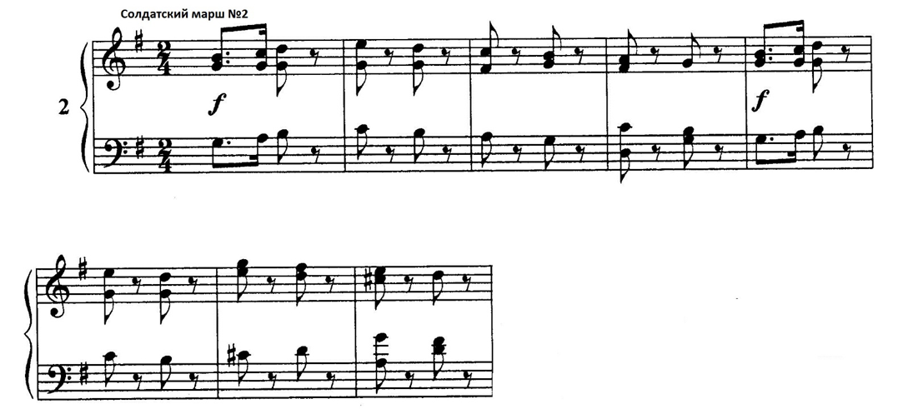
„Armes Waisenkind“ Nr. 6
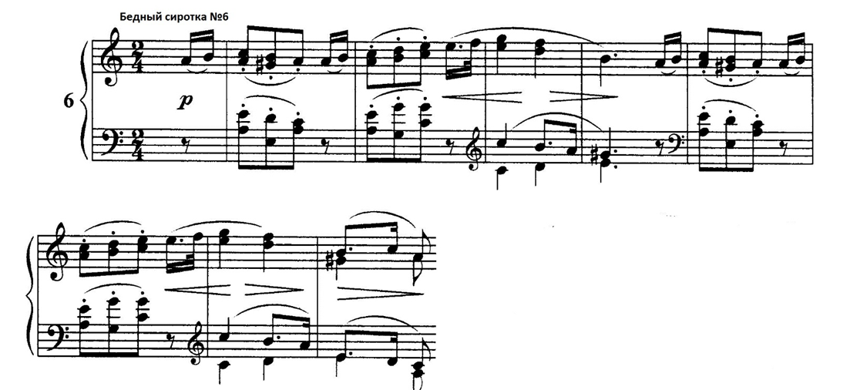
„Wilder Reiter“ Nr. 8
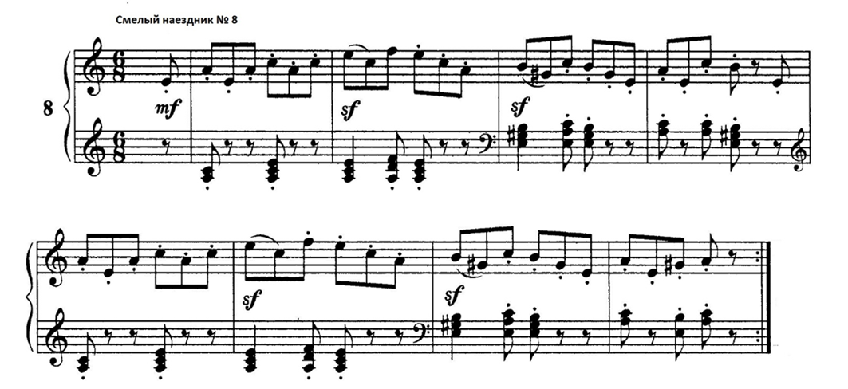

Solfeggio-Themen in der II. Runde Nr. 1, Nr. 6, Nr. 10, Nr. 17, Nr. 20, Nr. 22.

„Melodie“ Nr. 1
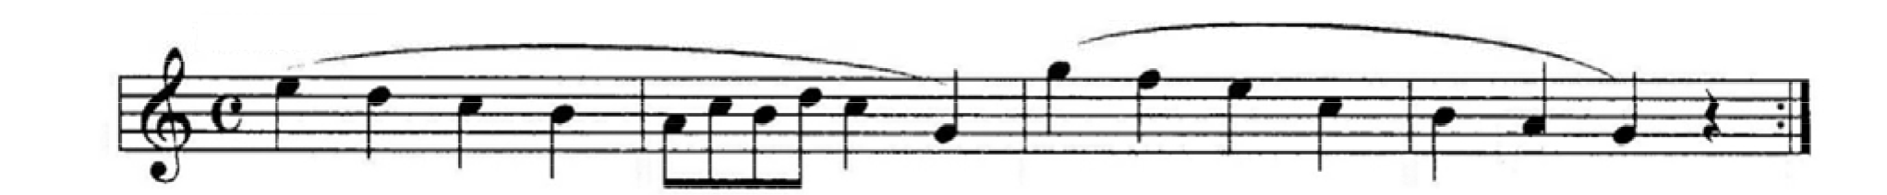
„Armes Waisenkind“ Nr. 6
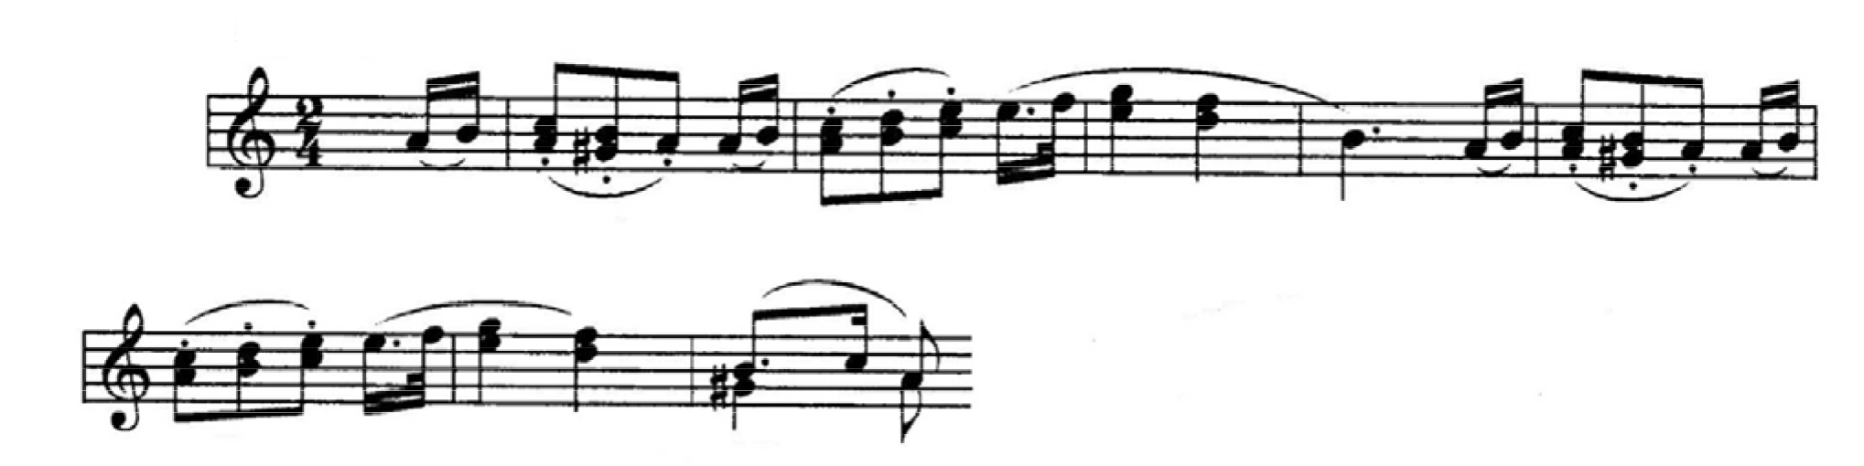
„Fröhlicher Landmann“ Nr. 10
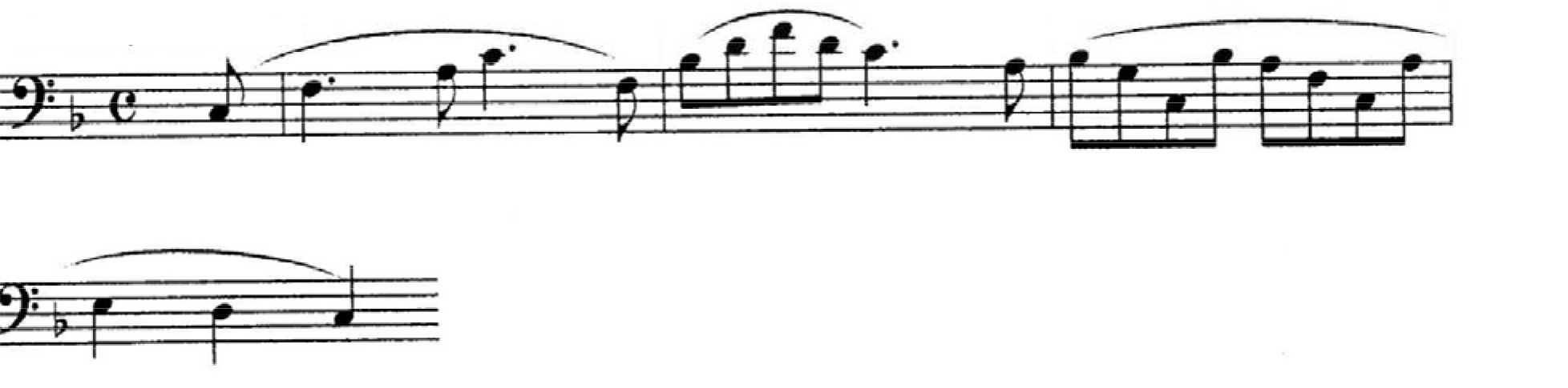
„Kleiner Morgenwanderer“ Nr. 17
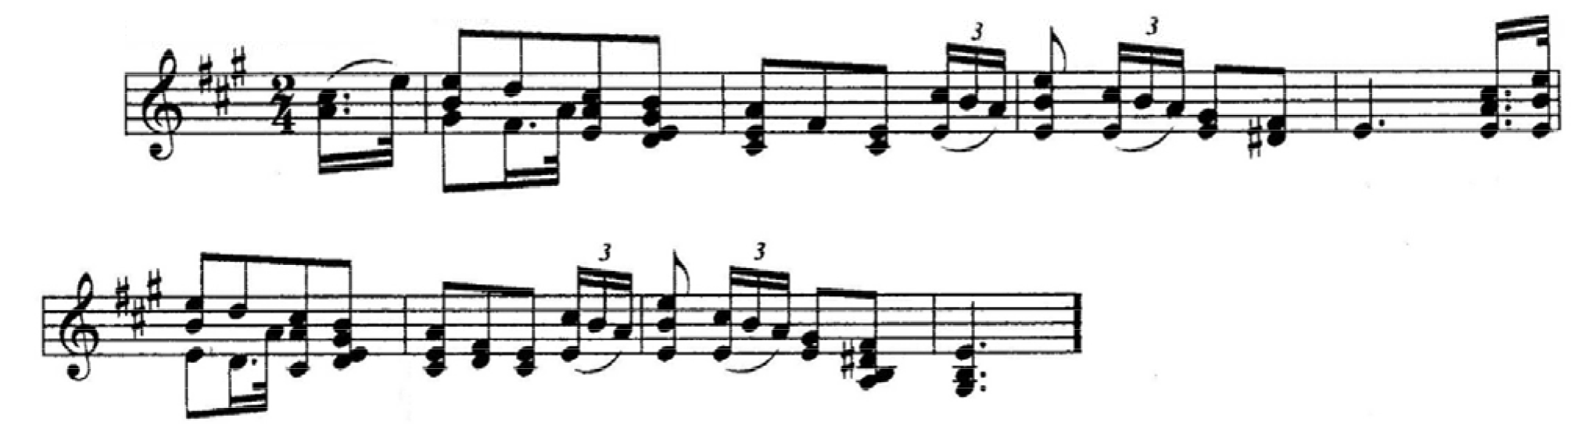
„Ländliches Lied“ Nr. 20
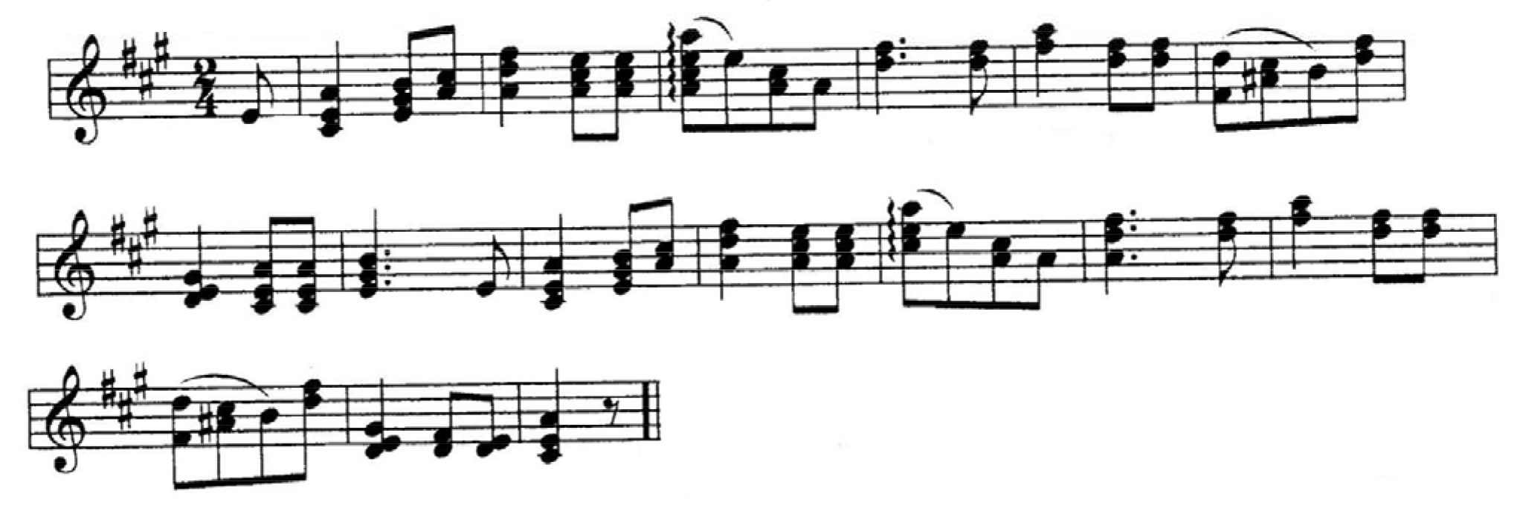
„Rundgesang“ Nr. 22
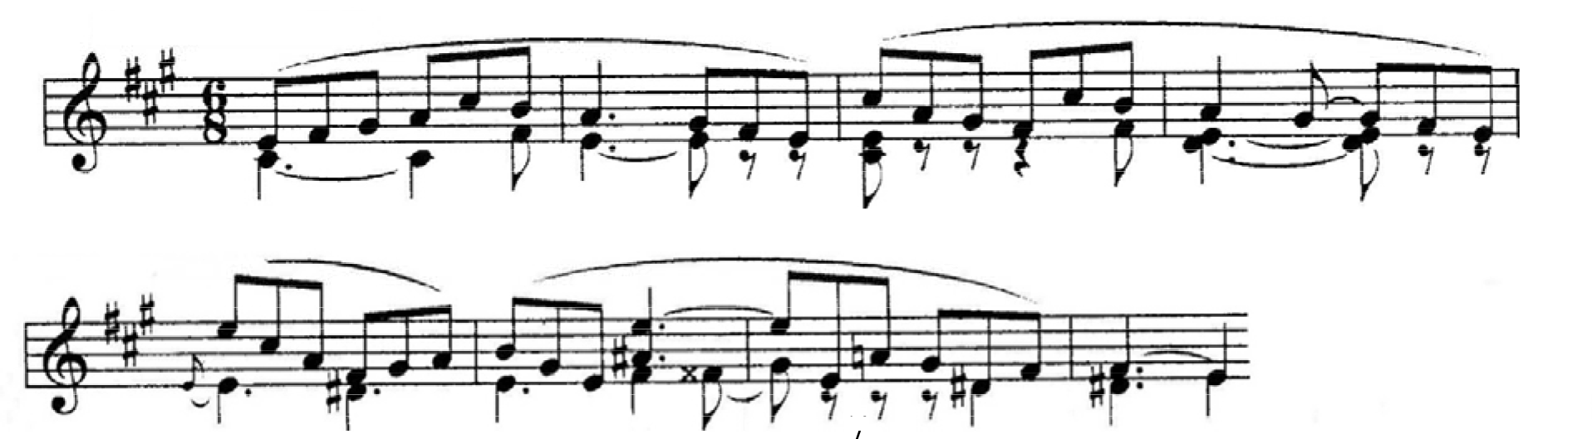

Internationaler Wettbewerb für Kenntnisse des Schaffens von Robert Schumann
Wettbewerbskarte
Angaben über den Teilnehmer: 1.Name, Vorname, Vatersname:
2. Anschrift, Telefon, E-mail:
3. Geburtsdatum:
4. Bildungseinrichtungen (Schule, Klassen):

 | Bezeichnung des Stücks | I. Runde |  |  |  |  | II. Runde
 |  | Test  Nr.1 | Test  Nr.2 | Test  Nr.3 | Aufsatz | Interpretation | Test  Nr.4 | Fragespiel zu Noten | Spiel von Themaen | Singen von Themen | Erzählung
1 | Melodie
2 | Soldatenmarsch
3 | Trällerliedchen
4 | Ein Choral
5 | Stückchen
6 | Armes Waisenkind
7 | Jägerliedchen
8 | Wilder Reiter
9 | Volksliedchen
10 | Fröhlicher Landmann
11 | Sicilianisch
12 | Knecht Ruprecht
13 | Mai, lieber Mai, Bald bist du wieder da!
14 | Kleine Studie
15 | Frühlingsgesang
16 | Erster Verlust
17 | Kleiner Morgenwanderer
18 | Schnitterliedchen
19 | Kleine Romanze
20 | Ländliches Lied
21 | Nr. 21***
22 | Rundgesang
23 | Reiterstück
24 | Ernteliedchen
25 | Nachklänge aus dem Theater
26 | Nr. 26***
27 | Canonisches Liedchen
28 | Erinnerung
29 | Fremder Mann
30 | Nr.30***
31 | Kriegslied
32 | Scheherazade
33 | “Weinlesezeit – Fröhliche Zeit”
34 | Thema
35 | Mignon
36 | Lied italienischer Marinari
37 | Matrosenlied
38 | Winterzeit I
39 | Winterzeit II
40 | Kleine Fuge
41 | Nordisches Lied
42 | Figurierter Choral
43 | Sylvesterlied
Punktzahl für jede Aufgabe
Platz für jede Aufgabe
Auflaufende Punktzahl für die Runde
Platz für die Runde

